TUGAS PERTEMUAN: 8

Gerakan Kamera & Karakter

|  |  |  |
| --- | --- | --- |
| **NIM** | : | 1918028 |
| **Nama** | : | Darmawansyah |
| **Kelas** | : | D |
| **Asisten Lab** | : | M. Rafi Faddilani (2118144) |

# Tugas 1 : Membuat Character Movement, Detect Ground, Jumping, & Camera Movement

* + 1. **Membuat Tilemap**
       1. Buka file projek Unity sebelumnya pada bab 7 untuk digunakan kembali.

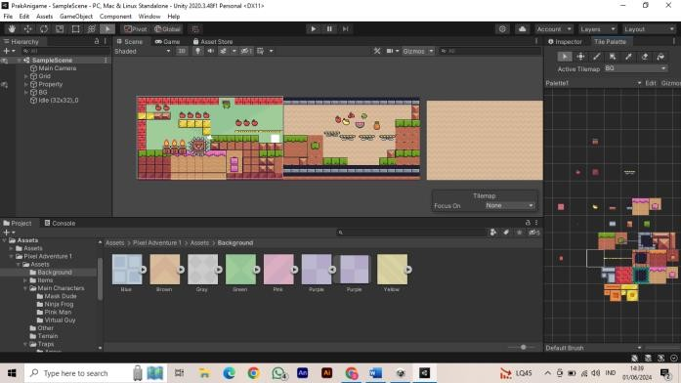

Gambar 8.1 Tampilan Projek Bab 7

* + - 1. Klik *player-idle*-32 tambahkan *Component Rigidbody* 2D, sesuaikan settingannya seperti gambar berikut, Centang pada *Freeze Rotation* Z

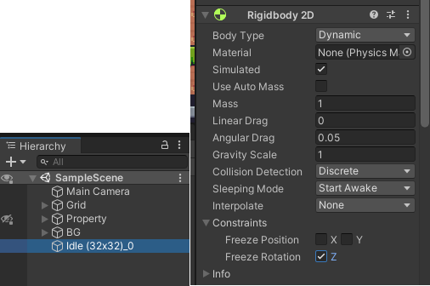

Gambar 8.2 Tampilan Klik *Player*

* + - 1. Lalu tambahkan komponen *Capsule Colider* di player-idle-32, lalu klik

*icon* sebelah kanan edit *colider*

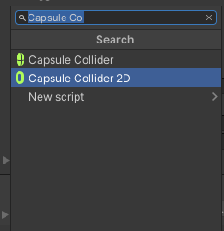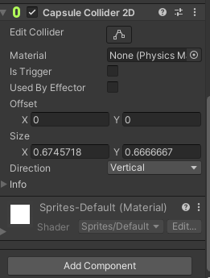

Gambar 8.3 Tampilan Tambah *Componen Capsule*

* + - 1. Lalu cockan garis oval degan karakternya atau bisa di inputkan Offset X, Y dan juga *Size* X, Y nya

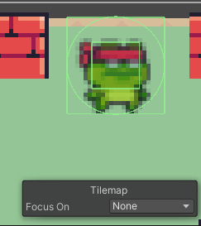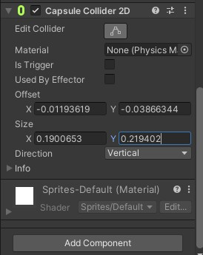

Gambar 8.4 Tampilan Cocokan Garis Oval

* + - 1. Buka Folder praktikum, lalu bikin folder baru bernama Script

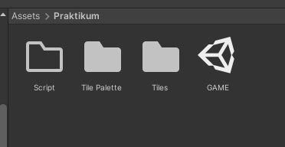

Gambar 8.5 Tampilan *Folder Script*

* + - 1. Masuk kedalam folder *Script*, lalu buat C# *Script*, beri nama *Player*

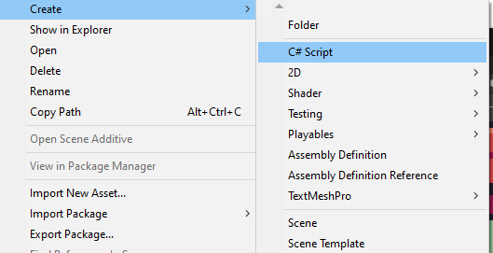

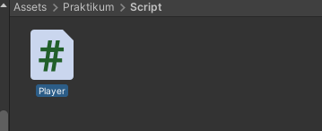

Gambar 8.6 Tampilan Membuat Folder *Script*

* + - 1. *Drag & drop script* player kedalam Hirarki player-idle-32, lalu klik 2x pada *script* player maka akan masuk kedalam text editor seperti ini

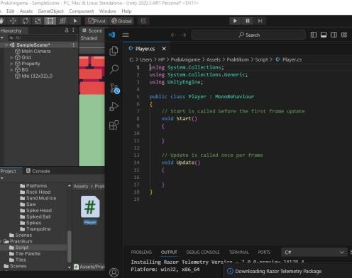

Gambar 8.7 Tampilan *Drag* & *Drop Script*

* + - 1. Untuk mencoba Source code diatas berhasil, Tekan dikeyboard “a” atau “left arrow” untuk ke arah kiri, tekan “d” atau “right arrow” untuk ke arah kanan

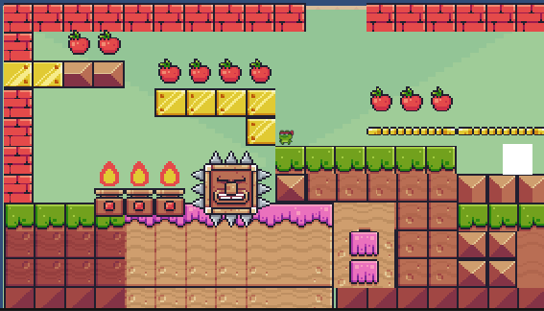

Gambar 8.8 Tampilan Tekan *Keyboard*

* + - 1. Untuk membuat *player* loncat menggunakan spasi, kita perlu membuat GorundCheck dengan cara, klik *Grid* pada *Hierarchy*, pergi ke *inspector*, pilih *Layer*, Klik *Add Layer*

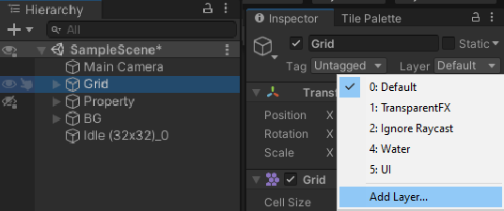

Gambar 8.9 Tampilan Membuat *Player* Loncat

* + - 1. Lalu isi “*Ground*” pada *User* Layer 6

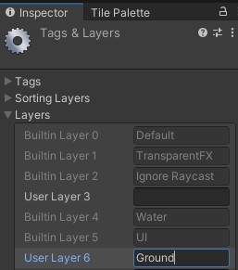

Gambar 8.10 Tampilan *User Layer* 6

* + - 1. Ubah Layer menjadi Ground, jika muncul pop up Change Layer, klik yes saja

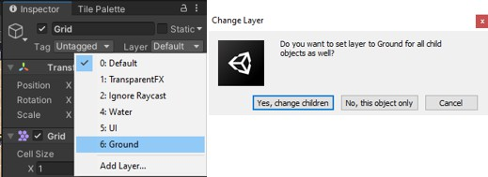

Gambar 8.11 Tampilan Ubah Layer

* + - 1. Klik kanan pada player-idle-32, lalu Create empty, beri nama GorundCheck

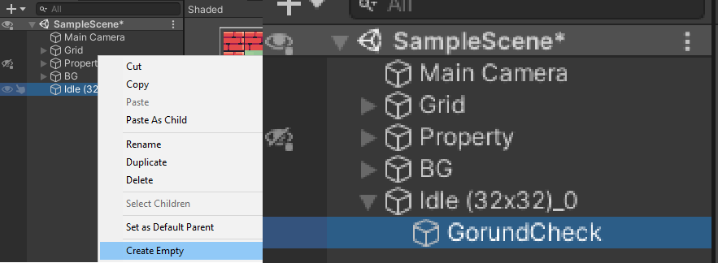

Gambar 8.12 Tampilan Klik Pada *Player*

* + - 1. Klik pada *Hirarki GroundCheck*, lalu gunakan “*Move Tools*” untuk memindahkan ke bagian bawah *Player* seperti gambar berikut.

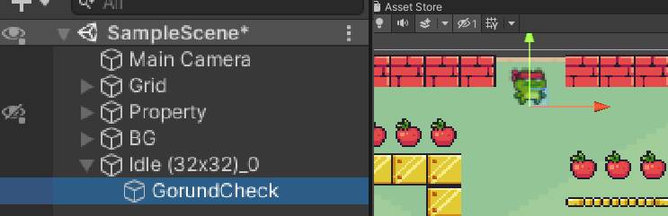

Gambar 8.13 Tampilan Klik *Hiarki GroundCheck*

* + - 1. Kembali ke *script Player* tambahkan *source code* seperti ini

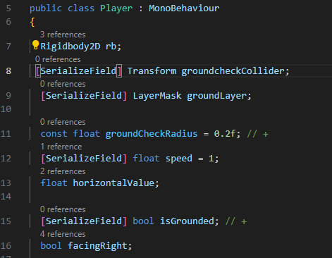

Gambar 8.14 Tampilan Tambah *Sourcode*

* + - 1. Buat *void ground check* dibawah *void fixedUpdate* & tambahkan

*GorunCheck*(); pada *void fixedUpdate.*

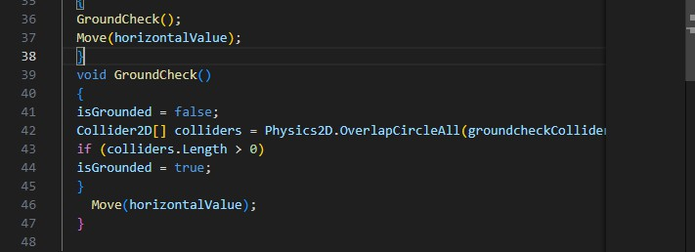

Gambar 8.15 Tampilan Tambah *Groundchek*

* + - 1. Klik *player*-*idle*-32, lalu ke *inspector* ke *effect Player script* di bagian “*Goruncheck collider*” tekan *icon* lalu pilih yang *GroundCheck Transform*, dan pada *Ground Layer* pilih *Ground*.

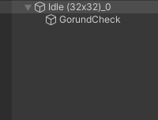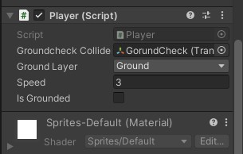

Gambar 8.16 Tampilan Klik *Player dan* Pilih *Ground Chek*

* + - 1. Buat *folder* baru di praktikum bernama “*Physics”*

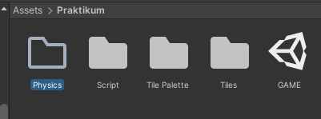

Gambar 8.17 Tampilan Buat Folder baru

* + - 1. Didalam folder *Pyshics create* > 2d > *physical* material 2d , berinama “Player”

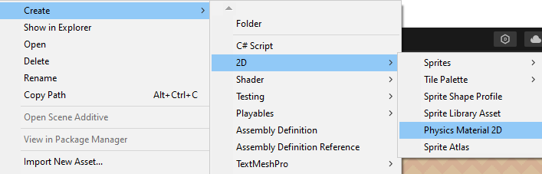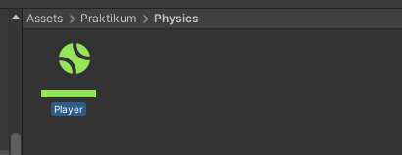

Gambar 8.18 Tampilan Penaman Folder

* + - 1. Klik Player (Physics Material 2D), dibagian menu inspector, friction & bounces ubah menjadi 0

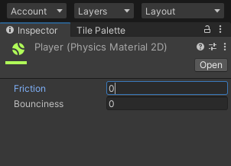

Gambar 8.19 Tampilan Klik *Player*

* + - 1. Klik Hierarchy pilih layer player idle 1, pada Inspector Cari Rigidbody 2D lalu klik icon untuk membuka box select physhics material 2d , lalu pilih asset Player yang sudah kita buat tadi

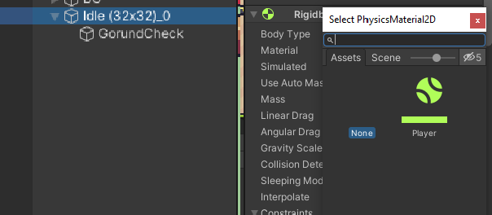

Gambar 8.20 Tampilan Klik *hierachy*

* + - 1. Tekan play, maka player bisa melompat dengan menekan spasi

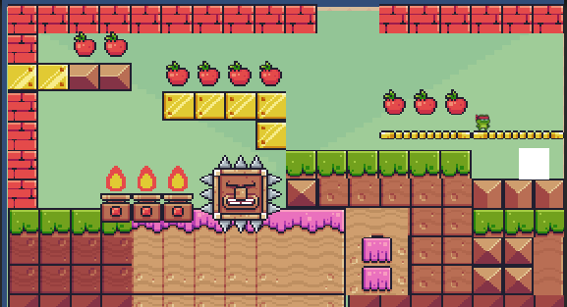

Gambar 8.21 Tampilan Klik *Play*

# Camera Movement

* + - 1. Pada Hirarki Property Ubah *Inspector* pada *tag Main camera* Menjadi

*untaged*

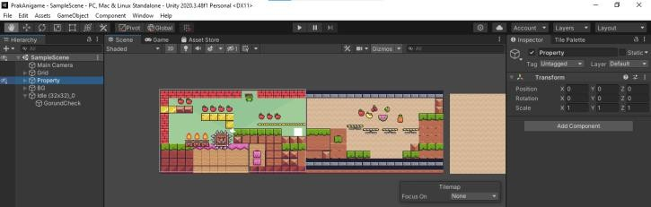

Gambar 8.21 Tampilan Ubah *Inspector*

* + - 1. Create Empty pada Hirarki, dan Rename Menjadi Camera

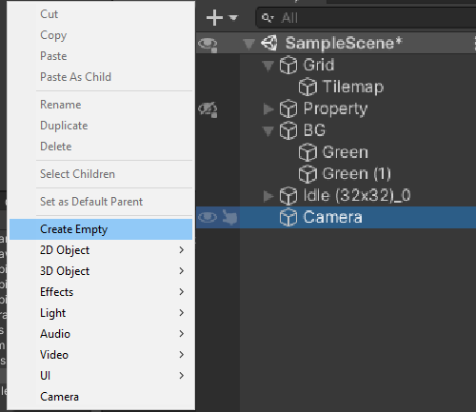

Gambar 8.22 Tampilan *Create Empty*

* + - 1. Buat file script baru di folder Script dengan nama ”CameraFollow”

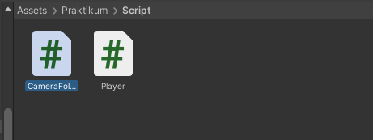

Gambar 8.23 Tampilan Buat *File Script*

* + - 1. Lalu klik pada camera, buka inspector Pada bagian Camera Follow (Script) Ubah Bagian Max X dan Max Y nya

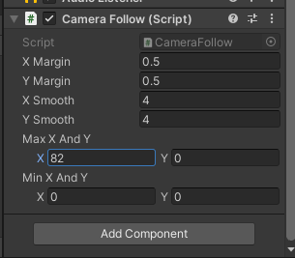

Gambar 8.24 Tampilan Klik *Camera*

* + - 1. Ubah tag di player-idle-1 Untagged menjadi ”Player”

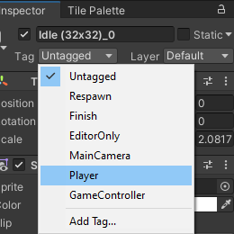

Gambar 8.25 Tampilan ubah *tag Player*

* + - 1. Tekan *play* untuk menjalankan, maka sekarang kamera akan mengikuti pergerakan karakter

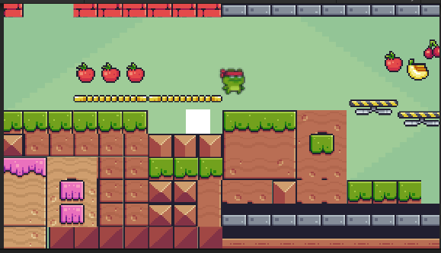

Gambar 8.26 Tampilan Projek Play Akhir

# Kuis

Kuis Camera Follow

using System.Collections;

using System.Collections.Generic; using UnityEngine;

public class CameraFollow: MonoBehaviour

{

[SerializeField] private Transform player;

void Update()

{

transform.position =

new Vector3(player.position.x,

transform.position.y,

transform.position.z);

}

}

Penjelasan :

Sourcode diatas , ialah kode yang disediakan untuk mengimplementasikan perilaku payer untuk mengikuti kamera sederhana dalam game Unity. Kamera mengikuti objek pemain secara horizontal sambil mempertahankan posisi vertikal dan kedalamannya sendiri.

# Link Github Pengumpulan

https://github.com/darmawansyah01/1918028_PRAK_ANIGAME.git